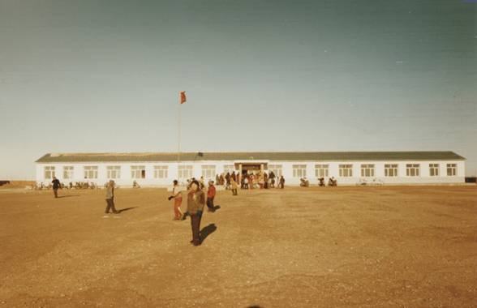
白音諾勒村小学校の現況外観（撮影年月日 2003年11月）

白音諾勒村小学校の全校生徒及び全教職員（撮影年月日 2003年11月）
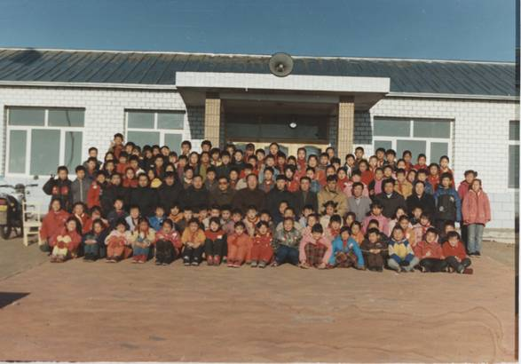
白音諾勒村小学校の現況外観（撮影年月日 2003年12月6日）
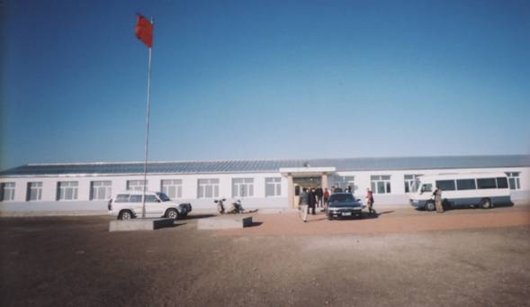
白音諾勒村小学校校舎内（撮影年月日 2003年12月6日）
